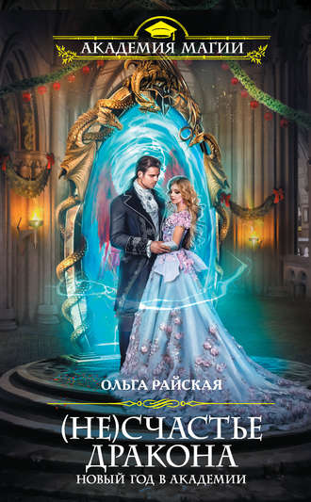
(Не) счастье дракона. Новый год в Академии
Автор: Ольга Райская
Жанр: Любовное фэнтези, Магические академии, Фэнтези про драконов
Аннотация:
Побег из-под венца не спас от замужества. Стены академии не защитили от дракона. Загаданное в новогоднюю ночь желание вообще исполнилось не так. Всю жизнь я ненавидела тех, кто уничтожил мой род. И сейчас ненавижу. Хочу ненавидеть, но… Разве есть место ненависти в сердце, где, как цветок, распускается любовь?
Отзыв о книге: отNatalylobanova83
Потрясающая, интересная, весёлая!!! Необычный сюжет, неожиданный финал. Оторваться практически невозможно) Главные герои на удивление адекватные и вызывают уважение своими поступками. Немного грустно, что приходится с ними расставаться. Рекомендую к прочтению, очень приятная книга с послевкусием)))

Варвара-краса и Тёмный властелин
Автор:Милена Завойчинская
- Жанр: Любовное фэнтези, Попаданцы, Юмористическое фэнтези
Аннотация:
Когда богине зимы Цасси становится скучно в ледяных чертогах, она отправляется в другие миры – искать тех, кто жаждет исполнения самых потаенных желаний. Обладая могущественной силой, Цасси способна воплотить в жизнь практически любую мечту. Но только делает она это по-своему…
Отзыв о книге: autoreg1036860150
Добрая легкая книга, в которой отсутствует жестокость и предательство. Легкая сказка, похожая на Новогоднее чудо. Читается на одном дыхании и с улыбкой на лице

В военную академию требуется
Автор: Надежда Мамаева
Жанр: Любовное фэнтези, Магические академии, Попаданцы
Аннотация от ЛитРес: Родители Крис ‒ опальные светлые маги с печатью, которая блокирует их дар. Такая же есть и у их дочери. Но при рождении Крис старая ведьма отдала девочке остатки своей силы. А капля тьмы переправила светлый дар Крис в темный… результате у девушки неожиданно появилась темная мета, которая почти уничтожила печать запрета. Теперь Крис не только дочь осужденного, но и преступница, ведь взлом блока ‒ одно из самых страшных преступлений в Светлой империи. Ведьму легко найдут инквизиторы, готовые вынести беспощадный приговор…
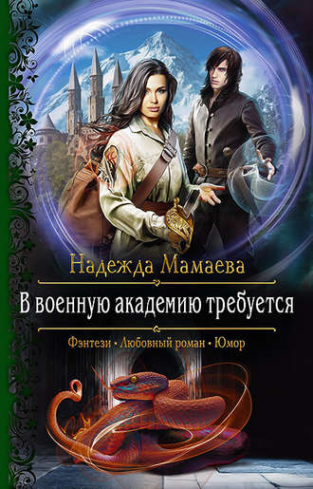
Отзыв о книге :Ria25
Книга увлекательная, начала читать и не могу оторваться. Сюжет не избитый, начало заставило переживать. Мне понравилось. Рекомендую. Мамаева как всегда на высоте.

Верните меня на кладбище
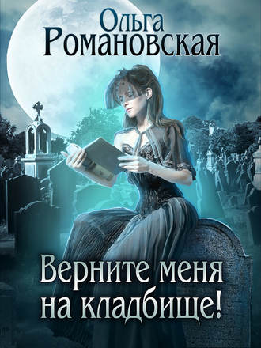
Автор: Ольга Романовская
Жанр: Любовное фэнтези, Юмористическое фэнтези
Аннотация от ЛитРес:
После смерти у покойника остается не так много дел. Лежи себе под раскидистой магнолией или еще какой растительностью и покойся с миром. Так нет же! Найдется какой-нибудь безалаберный некромант, который не только могилы перепутает, но еще и ритуал неправильно проведет! Ну хочешь ты заработать – взгляни на даты на надгробии. Тебе нужна свежая усопшая, а не та, что год лежала под землей.
Как бы то ни было, Кару вырвали из объятий вечного сна, и теперь она вынуждена вновь вернуться на бренную землю. Да, когда-то она молилась, чтобы небеса продлили ее дни. Теперь же все наоборот. Прямо издевательство какое-то! Единственное, чего она хочет: поскорее перешагнуть Грань в том направлении, откуда не возвращаются. Придется искать того, кто поможет ей улечься обратно в могилу. Да хоть самого верховного некроманта! Есть лишь один нюанс. Не хочется так просто упустить шанс на вторую жизнь.
Отзыв о книге:vk_180841182
Великолепно! Ставлю 10 раз по 5 звёзд. Прочитала с удовольствием, характеры персонажей, сюжет, любовь все на 5+. Ну, а юмор выше всяких похвал. Браво

Взять живым мёртвого
Автор: Андрей Белянин
- Жанр: Героическое фэнтези, Детективное фэнтези, Попаданцы, Русское фэнтези, Юмористическое фэнтези
Аннотация от ЛитРес:
Не позволю казнить Бабу-ягу! – орал царь Горох, топая ногами так, что терем шатался.
Но судебное постановление из Нюрнберга у нас на руках, да и бабка по юности много чего в лесах накуролесила, так что старое дело о якобы съеденном ею принце Йохане легло на наши плечи. И чтобы доказать невиновность нашей бабушки, всей опергруппе придётся ехать аж в Европу!
Ну да где наша не пропадала!
И тут бы не пропала, если б не скандальный дьяк и «волчий крюк»…
Отзыв о книге: roi-1958
Прочитал без остановки. Повезло, что в выходной иначе бы прогулял, но дочитал. Без пафоса, а я лично очень благодарен ЛитРес за это Удивительное Открытие! Автор – ГЕНИЙ!!!

Внучка бабы Яги
Автор: Татьяна Коростышевская
Жанр: Героическое фэнтези, Любовное фэнтези, Русское фэнтези
Аннотация от ЛитРес:
Ученье – свет, неученых тьма.
Что прикажете делать девушке, у которой проснулись способности к стихийной магии? Разумеется, учиться ими пользоваться. Ах, до ближайшей магической академии невозможно добраться? Ну, пусть бабушка поможет – она же ведьма. В затылок дышат таинственные вещуны, на дороге поджидают упыри и разбойники? Тогда надо ватагу друзей собрать – они защитят. А если в дело вмешается любовь? Тут уж никто не советчик.
Отзыв о книге: android_free0101c32b-0902-3b48-8e70-18a90d2bbe8c
Отличная книга
Понравилась вся серия! Читала, не прекращая 2 дня. Читайте, не пожалеете. Спасибо автору.

Выйти замуж за эльфа
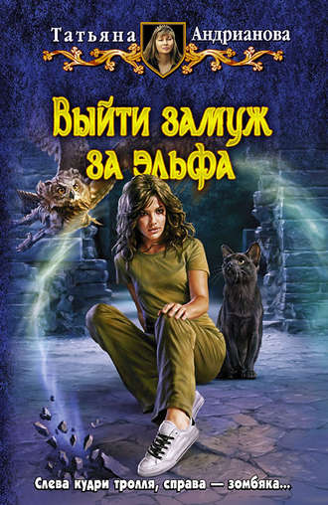
Автор: Татьяна Андрианова
Жанр: Любовное фэнтези, Юмористическое фэнтези
Аннотация от ЛитРес: Выйти замуж не напасть… А если жених не один? Претендентов на руку Виктории целых двое. Правда, один не очень-то и рад жениться, а другой просто не хочет возвращаться в гроб… Ну как из такого обилия выбрать самого-самого? А тут еще нежить совсем от рук отбилась и эльфам снова нужна помощь… А как хочется иногда просто посидеть на террасе, попить чаю с вишневым вареньем. Но уж если очень просят, отчего не помочь? Только за последствия Загнибеда не отвечает. Не верите? Ну и ладно… Но если что, вас честно предупреждали.
Отзыв о книге: ipsm0611
очень весело и необычно, замечательно отвлекает от любых проблем. огромное спасибо, за доставленное от чтения удовольствие. динамично, весело, интересно.

Голос, зовущий в ночи
Автор: Татьяна Полякова
Жанр: Современные детективы
Аннотация от ЛитРес:
Убита основательница благотворительного фонда «Жизнь без наркотиков» Ольга Васина. Полиция не смогла найти преступника, поэтому заместитель главы фонда обращается за помощью в частное детективное агентство Марича. Чуть ранее при странных обстоятельствах погибла девушка-наркоманка по имени Джульетта. Есть ли связь между этими событиями? И какие мрачные тайны может скрывать внушающий доверие облик благотворительной организации?
Отзыв о книге: mshtonda19
Очень хорошая книга, с большим удовольствием прочитала и будем ждать продолжения захватывающей истории!!!! все книги читаются на одном дыхании!!!

Два лица Пьеро
Автор: Анна Данилова
Жанр: Остросюжетные любовные романы, Современные детективы
Аннотация от ЛитРес:
Еще совсем недавно Женя была абсолютно счастлива. Ведь у нее были заботливый муж, дом ‒ полная чаша, уверенность в завтрашнем дне. И пусть даже супруг, успешный бизнесмен Владимир Залетаев, годился Жене в отцы, она была счастлива. Несмотря на разницу в возрасте почти в 35 лет, они жили хорошо и мирно. А когда в семье появился сын Ванечка, а через год родилась дочь Маша, стало еще лучше.
Но всё рухнуло две недели назад. Муж Жени скоропостижно скончался из-за сердечного приступа. А молодая вдова с детьми оказались в страшной опасности. В дом проник убийца, который попытался застрелить малышей. По счастливому стечению обстоятельств покушение не удалось.
Отзыв о книге: tatiana-ruse22
Милый и лёгкий , немного наивный, женский детектив. Развитие сюжета предсказуемо, без неожиданностей. Герои выписаны очень точно и емко. Сами роман читается очень легко и приятно.
Детектив
БЕСТСЕЛЛЕР

Девушка, не умеющая ненавидеть
Автор: Анна Данилова
Жанр: Современные детективы
Аннотация от ЛитРес:
Григорий слушал доводы частного детектива и адвоката и спрашивал себя, возможно ли, чтобы короткая и, как ему казалось, ни к чему не обязывающая интрижка с соседкой обернулась для него тоской и одиночеством, а для Тамары, которую он любил, смертельной опасностью? Надо же было такому случиться: судьба затейливым образом подсунула ему альбом с семейными фотографиями Синельниковых, его соседей. Среди снимков затесался один, который привлек внимание Гриши настолько, что в дальнейшем решил его будущее. Роковое стечение обстоятельств? Или женщина, причинившая столько зла Тамаре, воскресла лишь затем, чтобы удалить свою соперницу, состряпав чудовищное по своему цинизму уголовное дело?..

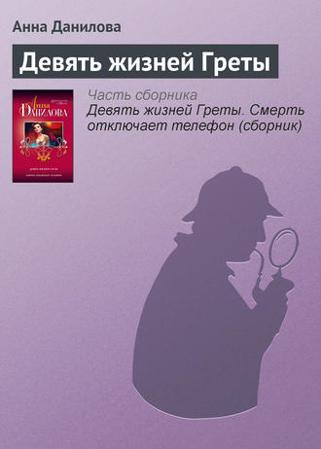
Девять жизней Греты
Автор: Анна Данилова
Жанр: Современные детективы
Аннотация от ЛитРес:
Грета Перминова вышла замуж по любви за красивого парня, болгарина с нежным именем Горги Ангелов. Медовый месяц стараниями молодых длился бесконечно долго. До тех пор, пока Грета не услышала разговор, перевернувший все это семейное счастье с ног на голову. Обожаемый муж и свекровь собирались убить ее и завладеть имуществом! И вот, чтобы не позволить свершиться чудовищному замыслу, Грета должна немедленно бежать прочь из собственного дома —в холодную декабрьскую ночь, в полную неизвестность…

Дом, в котором…
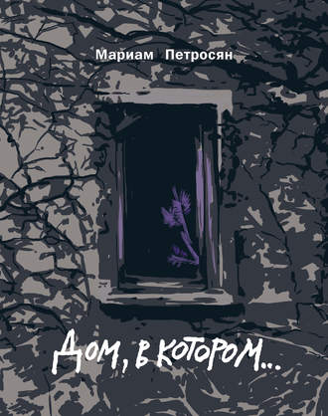
Автор: Мариам Петросян
Аннотация от ЛитРес:
Роман «Дом, в котором…» еще в рукописи стал победителем читательского голосования премии «Большая книга», а после публикации – настоящим литературным событием: он получил целый ряд премий («Русская премия», «Студенческий Букер», «Портал» и другие), переведен на девять языков и почти десять лет не покидает списки бестселлеров. Критики пытаются объяснить феноменальный успех романа, а литературоведы посвящают ему статьи и диссертации. Для сотен тысяч людей «Дом» стал книгой-паролем, по которому узнают «своих».
Отзыв о книге: lasnogorie
Самая потрясающая книга, которую я прочел за последнее время.

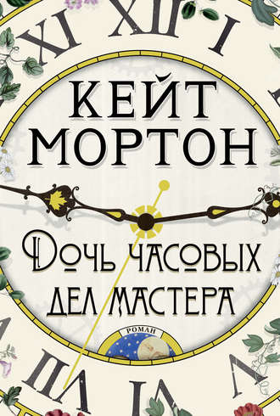
Дочь часовых дел мастера
Автор: Кейт Мортон
Жанр: Историческая литература, Современная зарубежная литература
Аннотация от ЛитРес:
Элоди знала, что начальство не терпит беспорядка и маниакально следует протоколу. Случайные находки, которые уже много лет как должны быть внесены в архив, не подняли бы руководству настроение. Так что девушка решила сама разобраться с загадочной коробкой.

Закрой дверь за совой
Автор:Елена Михалкова
- Жанр: Современные детективы
Аннотация от ЛитРес:
Человек вышел из дома – и пропал. Растворился в пространстве. Обычная история для большого города, где нет бдительных бабушек на лавочке, а дети предпочитают смотреть в гаджеты, а не по сторонам. Да и что за беда, если исчез старый мошенник Михаил Гройс? Кто о нем заплачет?
Отзыв о книге: autoreg927623240
Отличная книга, прекрасный сюжет. несмотря на то, что это детектив ,в некоторых местах проскальзывает ненавязчивый юмор, заставляющий улыбнуться.

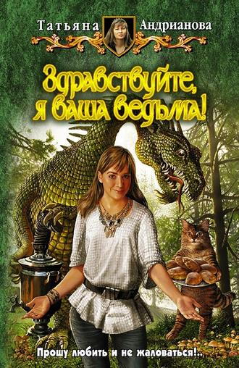
Здравствуйте, я ваша ведьма!
Автор: Татьяна Андрианова
Жанр: Книги про волшебников, Любовное фэнтези, Юмористическое фэнтези
Аннотация от ЛитРес:
Меня зовут Виктория Загнибеда, и я – ведьма. Звучит как признание на сборе общества анонимных алкоголиков. Но это действительно так. Профессора Академии Колдовства, Чародейства, Магии и Волшебства вздохнули с облегчением, когда я покидала стены альма-матер, и с чувством выполненного долга распределили меня в село, куда уже лет сто никого не присылали. Видимо, надеялись, что славные деяния бездарной ученицы до них не дойдут ввиду дальности расстояния. И что я им такого сделала? Правда, стоило мне только появиться на месте работы – такое началось… Словом, целой команде истребителей не расхлебать. А я что? Я ничего. И почему мне не верят?
Отзыв о книге: Най
Мне понравилась очень. Она для отдыха, почистить мозг от проблем и отвлечься от суеты.

Иисус. Историческое расследование
Автор: Юлия Латынина
Жанр: Популярно об истории, Религиоведение / история религий, Христианство
Аннотация от ЛитРес:
Иисус Христос известен как проповедник мира, добра и любви. Он учил всепрощению, соблюдению заповедей и любви даже к врагам. В течение почти полутора тысяч лет христианская церковь обладала огромным влиянием. Тезисы, выдвигаемые Иисусом, были неоспоримы. Любого, кто имел наглость и смелость усомниться в праведности христианства, ждало наказание…
Отзыв о книге: 2102c
Великолепная и глубокая книга.

Как избавиться от наследства
Автор: Надежда Мамаева
Жанр: Любовное фэнтези, Магические академии, Попаданцы
Аннотация от ЛитРес : К двадцати шести годам Ада уже успела сделать себе имя. Она фотограф, хорошо зарабатывает, полностью себя обеспечивает. Пусть это занятие ее порой выматывает, зато она ни от кого не зависит. Ада думала, что так будет всегда, но все пошло под откос. Один неверный шаг на дороге, удар «газели», скорая, паралич, а потом темнота и… другой мир.
Отзыв о книге: kondrova@mail.ru
С удовольствием прочитала. Задорно, на одном дыхании.

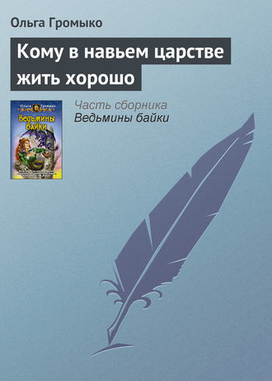
Кому в навьем царстве жить хорошо
Автор: Ольга Громыко
Жанр: Героическое фэнтези, Русское фэнтези, Юмористическое фэнтези
Аннотация от ЛитРес
Связываться с женщинами – себе дороже! Особенно если это дипломированная ведьма, разъезжающая по белорским лесам и весям в поисках работы, а пуще того – приключений. Но и от Василисы Премудрой ничего хорошего ждать нельзя! И будь ты хоть сам Кощей, брать ее в жены категорически не рекомендуется, иначе горько пожалеешь о своем бессмертии!

Краденое счастье
Автор: Ульяна Павловна Соболева
- Жанр: Остросюжетные любовные романы, Современные любовные романы, Эротические романы
Аннотация от ЛитРес
Неприятности сыпались одна за одной, будто из рога изобилия. Меня уволили с работы, незаслуженно обвинив в воровстве. Меня сбила машина, за рулем которой оказался знаменитый футболист. Конечно, он помог добраться до дома, но эти его намеки…
Отзыв: maksimlena
Все как всегда великолепно, пробирающие до костей !!

Красная таблетка. Посмотри правде в глаза!
Автор: Андрей Курпатов
Жанр: Научно-популярная литература
Аннотация от ЛитРес
Книга простым языком объясняет читателю, каким образом работает человеческий мозг. Без сложной терминологии автор говорит о самой природе сознания – емко, просто и с долей юмора. Почему мы недооцениваем возможности собственного мозга, неправильно воспринимаем окружающий мир и людей в нем? А главное – почему большинству современников так тяжело найти самих себя? Ответы – в «Красной таблетке».
Отзыв о книге: elenaym
Первая книга «о мозге», которая принесла мне реальную, практическую пользу.

Кто поймал букет невесты
Автор: Екатерина Островская
Жанр: Современные детективы
Аннотация от ЛитРес
Молодой и очень талантливый фотограф Аня Игнатьева возвращается в Москву из Штатов, где прожила семь лет. Она устраивается фотокорреспондентом в журнал, который рассказывает про светскую жизнь города. Ее первое задание – репортаж со свадьбы дочери одного влиятельного бизнесмена и популярного кинорежиссера.

Любовница снежного лорда
Автор: Елена Звездная
- Жанр: Любовно-фантастические романы, Любовное фэнтези, Юмористическое фэнтези
Аннотация от ЛитРес:
Что делать, если страшный снежный лорд объявил тебя своей любовницей? Идеальный вариант – в ответ объявить себя его личным секретарем, поставив перед фактом, что порядочные девушки с начальством не спят, и старательно начать приводить в порядок его жизнь! А как иначе, если, вступив в должность, обнаруживаешь, что в жизни шефа бардак, бывшая возлюбленная с супругом нагло пользуются его благородством, невеста – вообще истеричка и слуги невоспитанные? В общем, работы у Виэль Мастерс непочатый край – воспитать слуг, шефу мозги вправить, создать оппозицию, заговор против узурпатора устроить…
Отзыв о книге: iphe94hwui
Мне кажется, это лучшее что я читала за последнее время.

Любовь насмерть
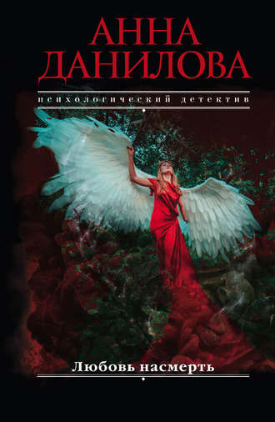
Автор: Анна Данилова
Жанр: Современные детективы
Аннотация от ЛитРес:
В тихом поселке, где живут писатели и художники, убиты доктор Макс Селиванов и никому незнакомая девушка. Главный подозреваемый в убийстве – сценарист и владелец местного бара Марк. Именно он якобы обнаружил трупы. И только он знает, что на самом деле их нашла Ольга, которая два года тайно жила у доктора, а в ночь убийства прибежала прятаться к Мар.

Маги без времени
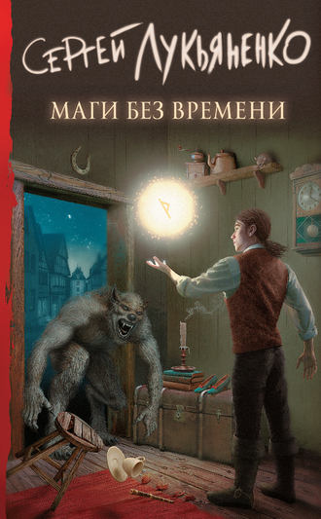
Автор:Сергей Лукьяненко
- Жанр: Боевое фэнтези, Книги про волшебников
Аннотация от ЛитРес:
Перед вами роман в жанре классического фэнтези от известного российского писателя, автора популярного цикла «Дозоры» Сергея Лукьяненко. Книга изначально задумывалась как эксперимент, попытка выяснить, легко ли раскрутиться начинающему автору. Сергей Васильевич решил поставить опыт: придумал псевдоним Мастер Романов и начал выкладывать текст, далекий от его фирменного авторского стиля, на одной из литературных интернет-площадок. И читатели, и профессиональные писатели оценили историю «неизвестного автора» по достоинству.

Отзыв о книге: vk_67353544
Книга шикарна! Давно такого не читал

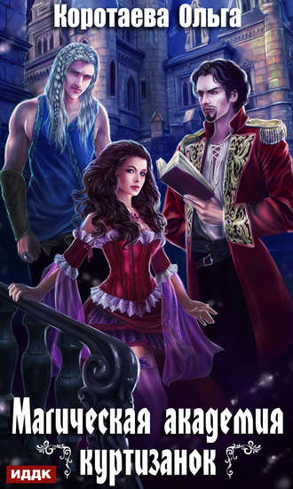
Магическая академия куртизанок
Автор:Ольга Коротаева
Жанр: Любовное фэнтези, Эротическое фэнтези, Юмористическое фэнтези
Аннотация от ЛитРес:
«Магическая академия куртизанок» – фантастический роман Ольги Коротаевой, жанр любовное фэнтези, эротическое фэнтези.
Пожертвовать жизнью ради спасения семьи? Селеста согласилась, не задумываясь. Вот только один из магов высшего света не позволил ей умереть. Адор Белен, имя которого заставляет бледнеть каждую воспитанную леди, силой забрал девушку в самую постыдную академию столицы. Селесте предстоит стать любимой игрушкой мага, но она не позволит сломать свою волю: примет вызов судьбы и начнёт собственную игру.
Отзыв о книге: oksana369
С удовольствием прочитала данную книгу! Читается легко, хороший слог, интересный сюжет.

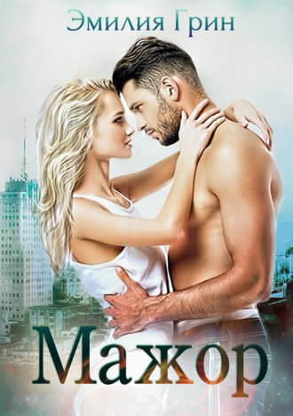
Мажор
Автор:Эмилия Грин
- Жанр: Современные любовные романы, Эротические романы
Аннотация от ЛитРес
Наивная и милая провинциалка Злата Мягкова приехала со своим парнем Андреем покорять столицу. Девушка поступила на журфак МГУ и твердо намерена посвящать все время учебе.
Но судьба распорядилась иначе. Пытаясь немного подзаработать, Злата исполняет обязанности официантки на благотворительном вечере, который организовала семья известного олигарха. И попадает в очень неприятную ситуацию… Теперь у Феликса Железнова, сына хозяина дома, есть компромат на несчастную девушку.

- -30%БЕСТСЕЛЛЕРХИТ ПРОДАЖ

Маленькая жизнь
Автор:Ханья Янагихара

Жанр: Современная зарубежная литература

Аннотация от ЛитРес
Университетские хроники, древнегреческая трагедия, воспитательный роман, скроенный по образцу толстых романов XIX века, страшная сказка на ночь – к роману американской писательницы Ханьи Янагихары подойдет любое из этих определений, но это тот случай, когда для каждого читателя книга становится уникальной, потому что ее не просто читаешь, а проживаешь в режиме реального времени. Для кого-то этот роман станет историей о дружбе, которая подчас сильнее и крепче любви, для кого-то – книгой, о которой боишься вспоминать и которая в книжном шкафу прячется, как чудище под кроватью, а для кого-то «Маленькая жизнь» станет повестью о жизни, о любой жизни, которая достойна того, чтобы ее рассказали по-настоящему хотя бы одному человеку.

МЫ ПРЕДЛАГАЕМ ВАШЕМУ ВНИМАНИЮ КНИГИ
ИЗ ЭЛЕКТРОННОЙ
БИБЛИОТЕКИ «ЛитРес»

